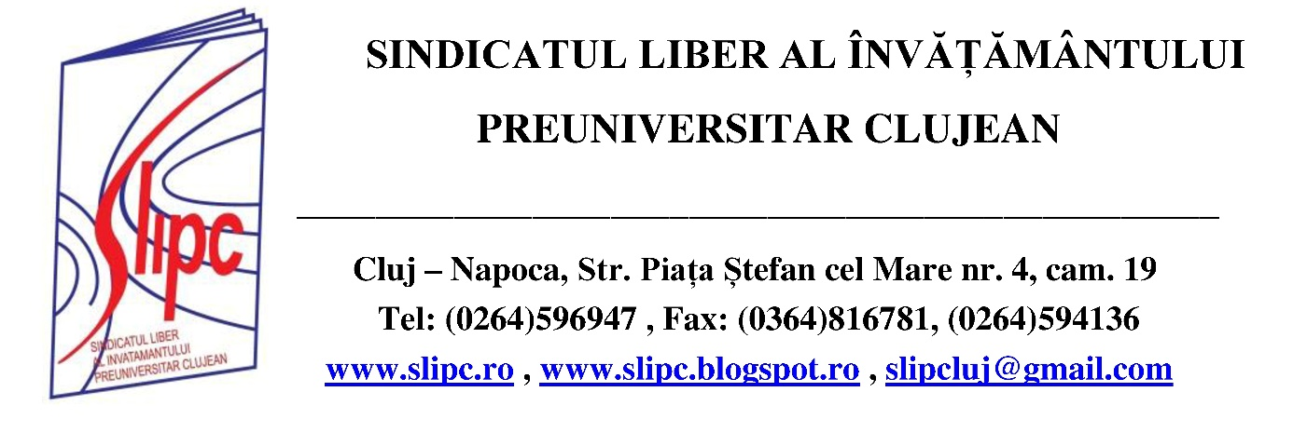
Nr. 689/29.09.2017

COMUNICAT

Sindicatul Liber al Învățământului Preuniversitar Clujean, afiliat la Federația Sindicatelor Libere din Învățământ, ca urmare a deciziei Colegiului Național al Liderilor al susnumitei federații, întrunit în ședință de lucru în data de 04.09.2017 și în urma consultării propriilor membri de sindicat, a decis ca în cazul în care Guvernul nu acceptă încheierea unui acord scris, prin care se angajează să soluționeze mai multe probleme cu care se confruntă salariații din învățământ, începând cu 2 octombrie 2017, va începe formele de protest.
Principalele nemulțumiri ale salariaților din învățământ:
- Tergiversarea elaborării proiectului unei noi legi a educației. Conform Programului de Guvernare PSD – ALDE, o lege așteptată cu interes de către elevi, cadre didactice și părinți, este Legea Educației Naționale. Un act normativ realizat cu responsabilitate și supus dezbaterii publice va rezolva cea mai mare parte a problemelor cu care se confruntă de mai bine de 20 de ani sistemul de educație din România.

- Programele școlare sunt învechite și neadaptate cerințelor de pe piața muncii. Elevii nu sunt pregătiți să facă față provocărilor din plan profesional şi nici măcar pentru a-şi gestiona singuri viaţa. Din cauza programelor, sistemul de educaţie este axat pe partea teoretică, mai puţin pe practică, iar programul elevilor este sufocant, încetinind dezvoltarea acestora. În opinia noastră, programele şcolare trebuie să fie regândite din temelii; ele trebuie adaptate la cerinţele reale ale pieţei muncii.

- Poziționarea funcțiilor didactice în grilele Legii salarizării. Conform prevederilor Legii nr.153/2017 privind salarizarea personalului plătit din fonduri publice, coeficientul maxim la care poate ajunge un profesor care are o vechime de peste 25 de ani în învățământ este de 2,76, pe o scară ierarhică de la 1 la 12! Consecința directă a poziționării în treimea inferioară a grilei de salarizare va fi neatragerea tinerilor performanți către cariera didactică și prăbușirea definitivă a calității actului instructiv-educativ.

- Calculul incorect al sporurilor. Deși conform H.G. nr/. 38/2017 salariile de bază s-au majorat, de la data de 1 ianuarie 2017, în medie, cu 15%, calcularea sporurilor și indemnizațiilor nu se face la salariile de bază majorate de la 1 ianuarie 2017, ci aceste sporuri și indemnizații sunt calculate prin raportare la salariul de bază din luna decembrie 2016, ceea ce conduce la o diminuare a drepturilor salariale care se cuvin personalului didactic.

- Necuprinderea, în Legea bugetului de stat pentru anul 2017, a sumele necesare pentru plata sentinţelor judecătoreşti. Conform prevederilor legale, în anul 2017, o parte a salariaţilor din învăţământ ar trebui să primească sumele restante la drepturi salariale, stabilite prin sentinţe judecătoreşti, sume care nu se regăsesc în legea bugetului de stat pentru anul 2017.

- Subfinanţarea educaţiei. În momentul de față România este codașa Europei în ceea ce privește procentul din PIB alocat educației. În timp ce media în U.E. în ceea ce privește finanțarea învățământului este de aproximativ 5,2% din P.I.B., în România acesta este în jur de 4%, iar consecințele se văd.

- Cuantumul pensiilor celor care au lucrat în învățământ. Pensionarii care au lucrat în sistemul de educaţie au în acest moment pensii de mizerie, situate în jurul sumei de 1.000 de lei, asta în timp ce sunt pensionari proveniți din domenii “strategice ”, unde pensia medie este de peste 3.000 de lei. În unele cazuri aceste pensii “speciale” au ajuns să fie mai mari decât veniturile încasate de angajaţi. Constatăm că există persoane care ies la pensie la 43 de ani, cu o pensie de peste 10.000 de lei, în timp ce pe un profesor, după 43 de ani de muncă, statul român îl “recompensează” cu o pensie de 1.500 de lei, întrucât principiul de calcul este diferit faţă de cel aplicat în cazul altor bugetari. Considerăm că singurul principiu care trebuie să stea la baza calculului pensiilor din România trebuie să fie cel al contributivității la fondul de pensii! Dacă nu, atunci cerem pensii speciale şi pentru profesori!

Luni, 2 octombrie, între orele 12.00-14.00, concomitent cu pichetările din reședințele de județ, SLIPC organizează o pichetare a Instituției Prefectului Județului Cluj, finalizată cu înmânarea unui memoriu către prefect.
Este nevoie mai mult decât oricând de solidaritate şi forţă.

Președinte SLIPC,
Prof. Lucia-Maria Cojocaru

